


操作系统实验报告

学 院 计算机学院
专 业 信息安全
年级班别 18级（2）班
学 号 3118005414
学生姓名 孔止

2021年 1 月 10 日

实验一 进程调度
实验内容：
编写并调试一个模拟的进程调度程序，分别采用“短进程优先”、“时间片轮转”、“高响应比优先”调度算法对随机产生的五个进程进行调度，并比较算法的平均周转时间。以加深对进程的概念及进程调度算法的理解。
实验要求：
- 每个进程由一个进程控制块（ PCB）表示，进程控制块可以包含如下信息：进程名、优先数（响应比）、到达时间、需要运行时间（进程的长度）、已运行时间、进程状态等等（可以根据需要自己设定）。
- 由程序自动生成进程（包括需要的数据，要注意数据的合理范围），第一个进程到达时间从0开始，其余进程到达时间随机产生。
- 采用时间片轮转调度算法时，进程的运行时间以时间片为单位进行计算。
- 每个进程的状态可以是就绪 W（Wait）、运行R（Run）、或完成F（Finish）三种状态之一。
- 每进行一次调度，程序都要输出一次运行结果：正在运行的进程、就绪队列中的进程、完成的进程以及各个进程的 PCB，以便进行检查。
- 最后计算各调度算法的平均周转时间，并进行比较、分析。
算法流程：
总体流程：
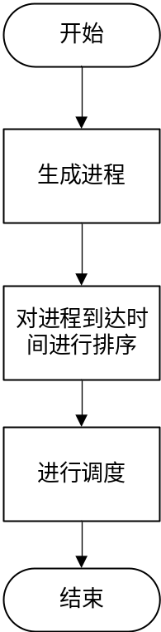
调度流程：
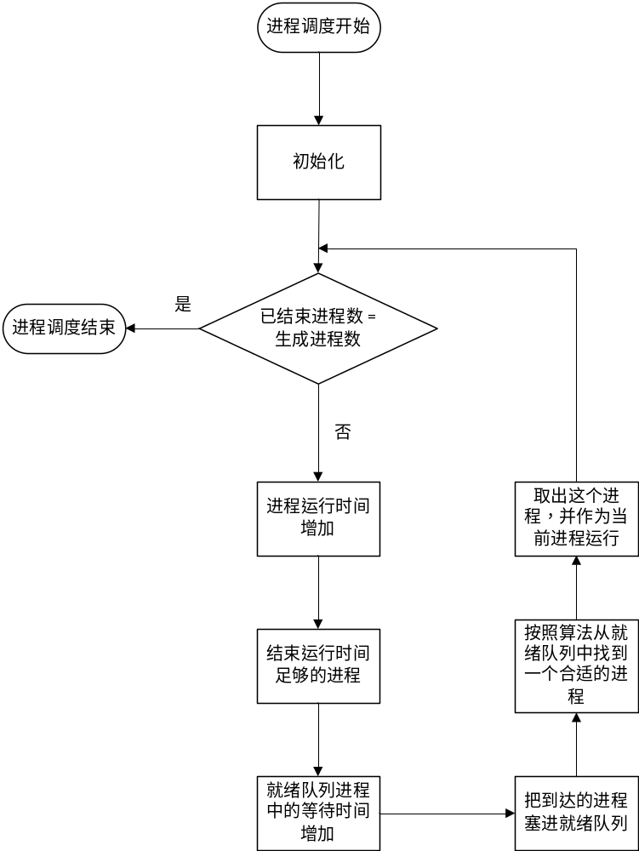

实验结果（截图）：
1.短进程优先调度
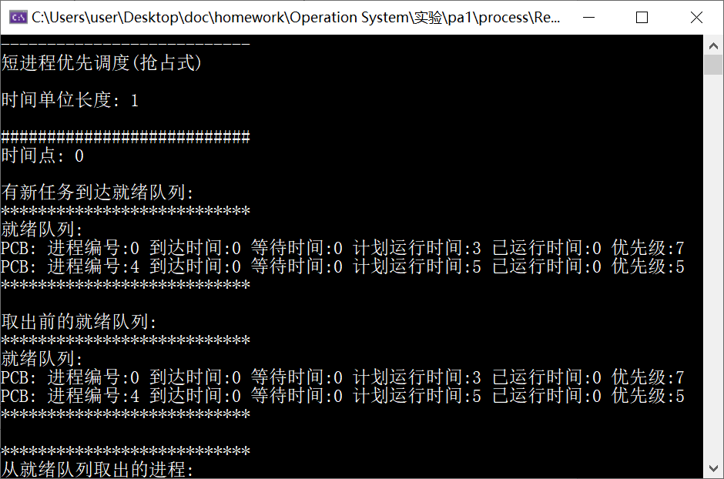
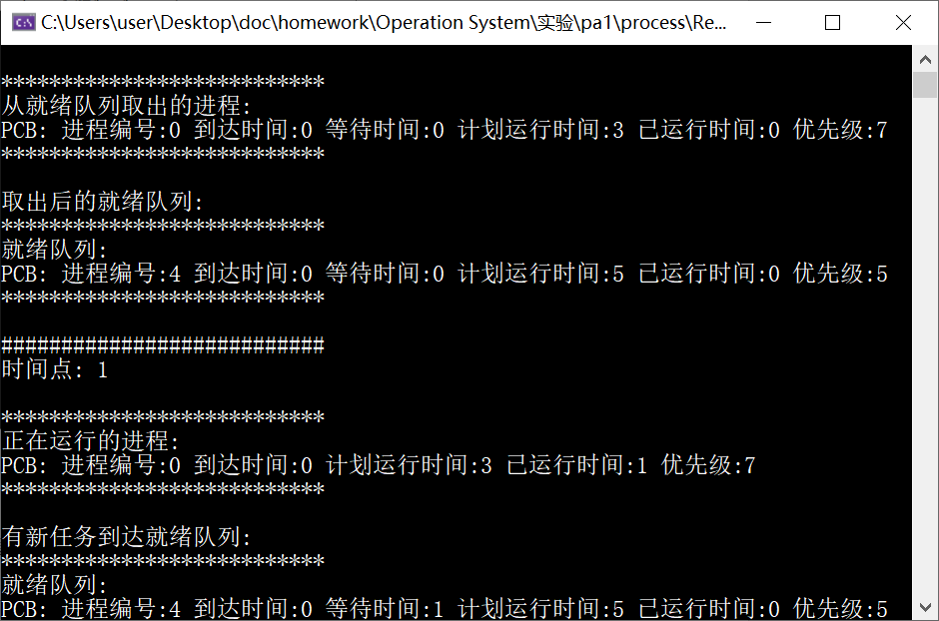
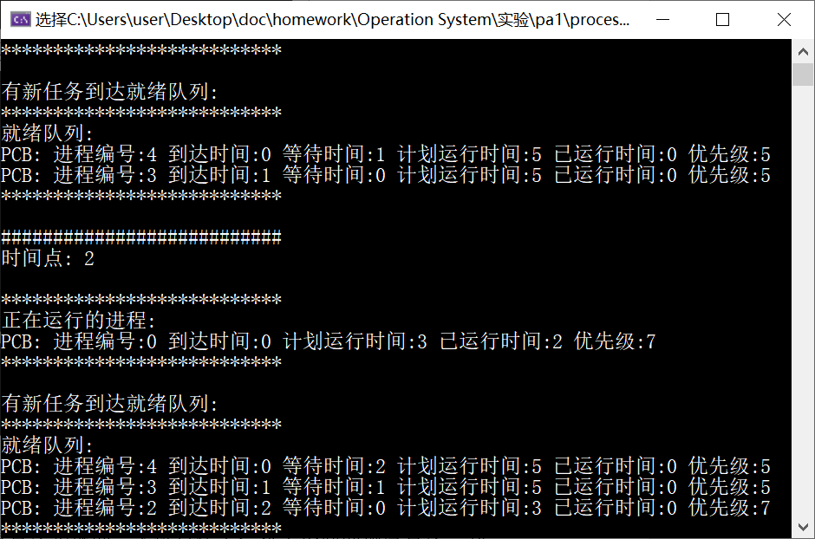
2.高相应比优先调度
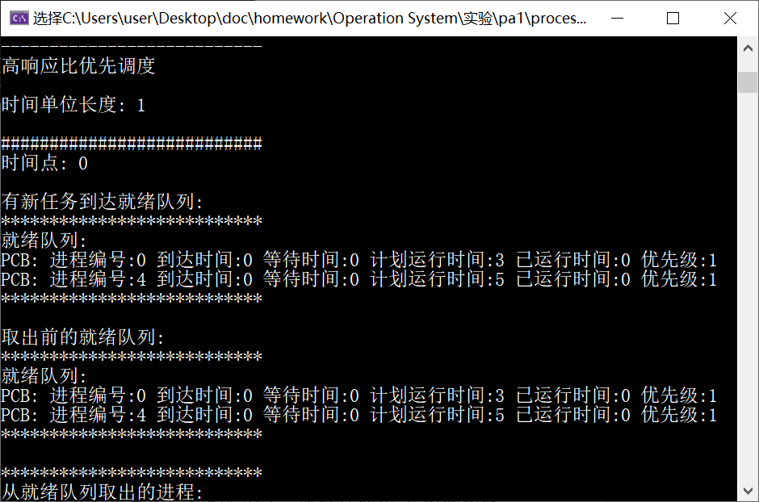
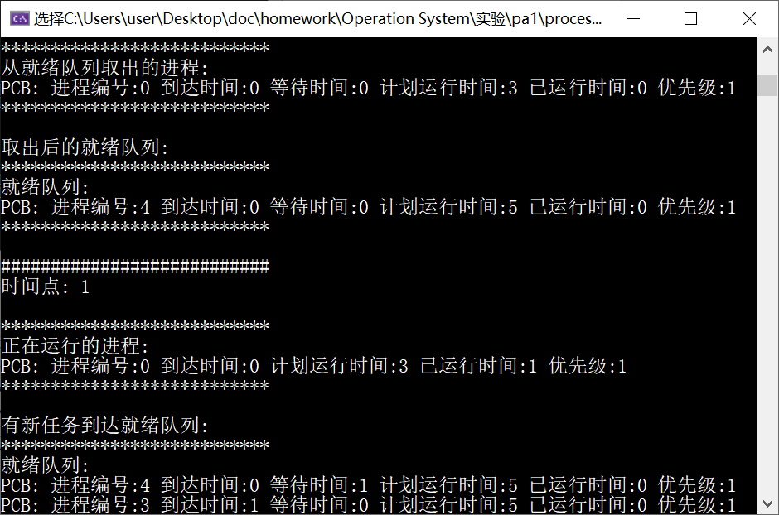
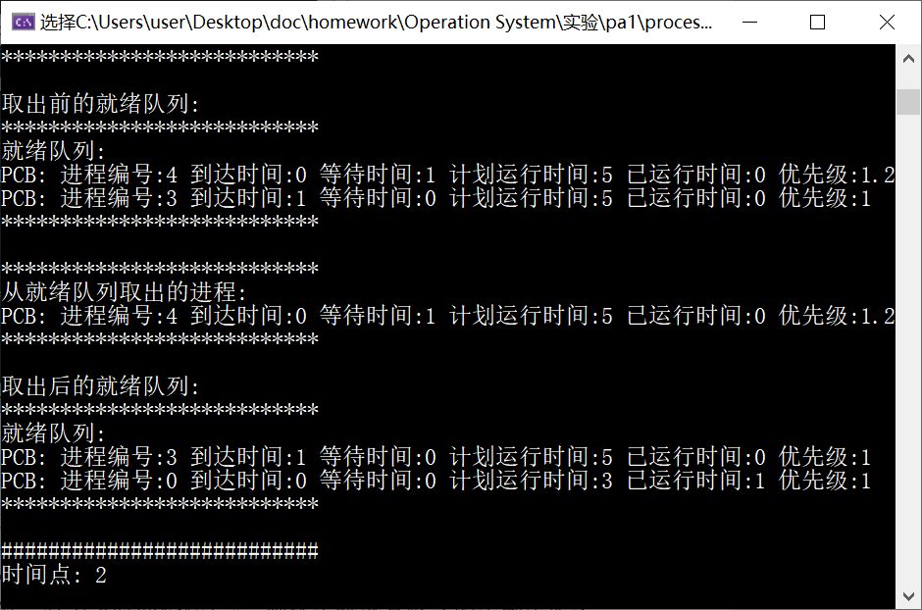
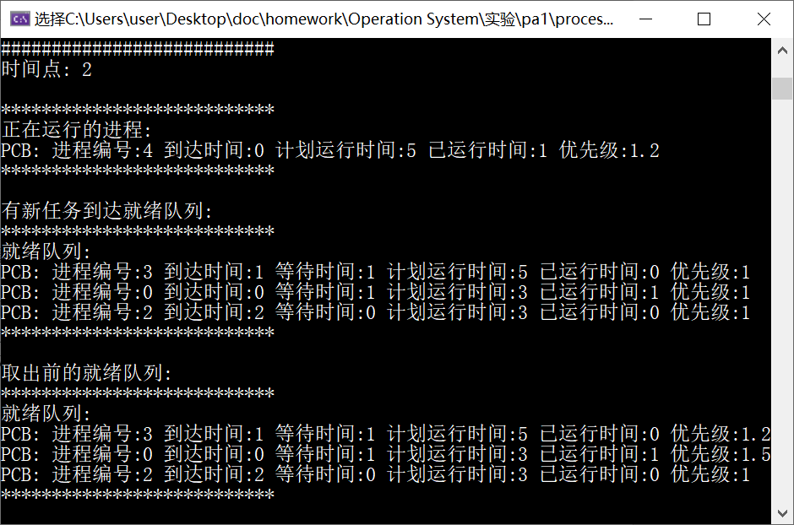
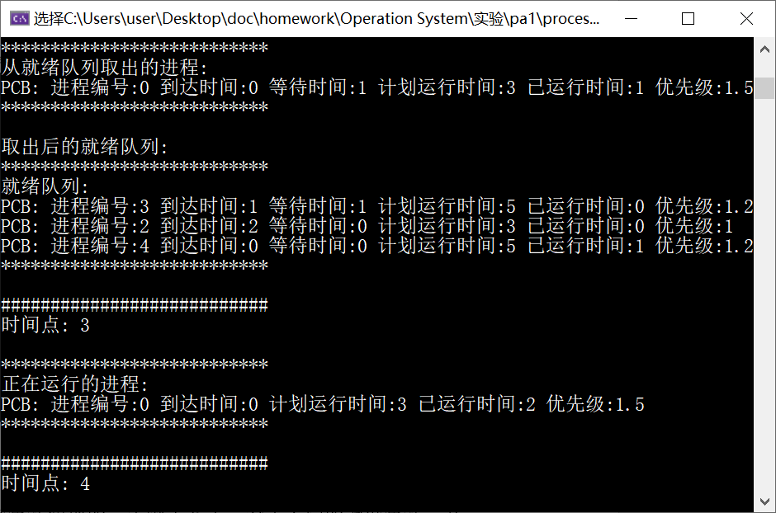
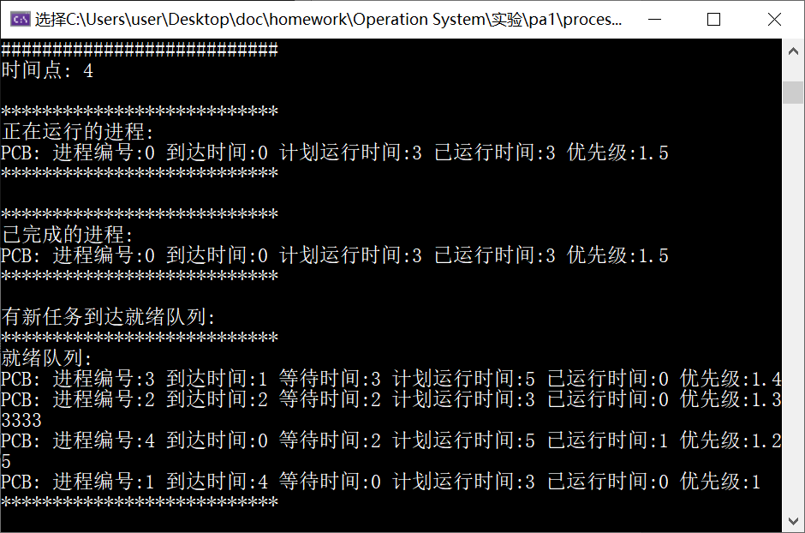
3.时间轮转片调度
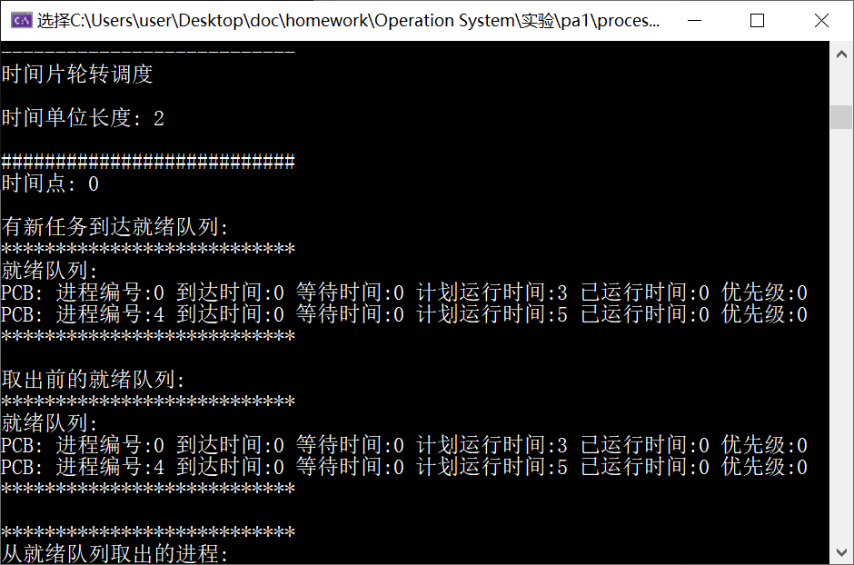
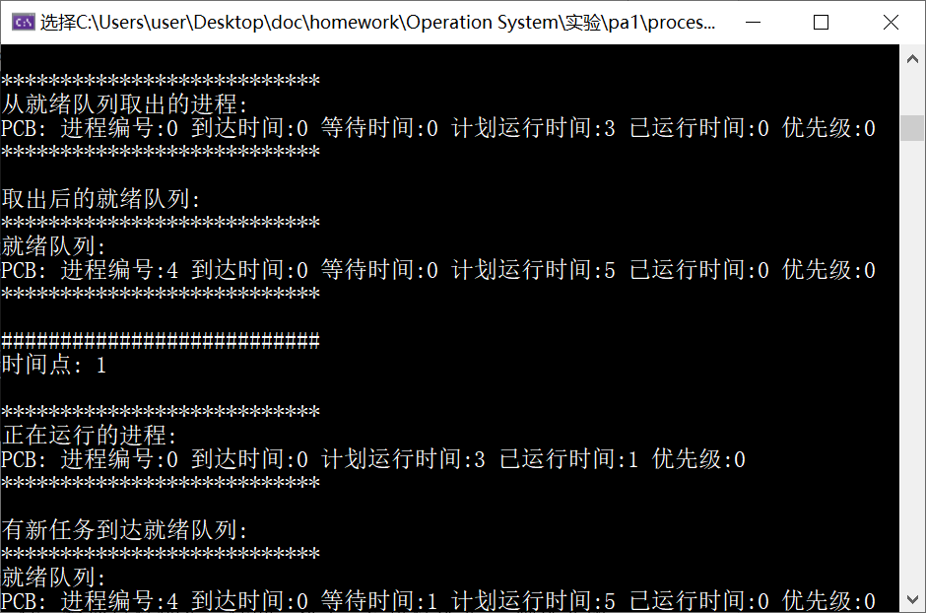
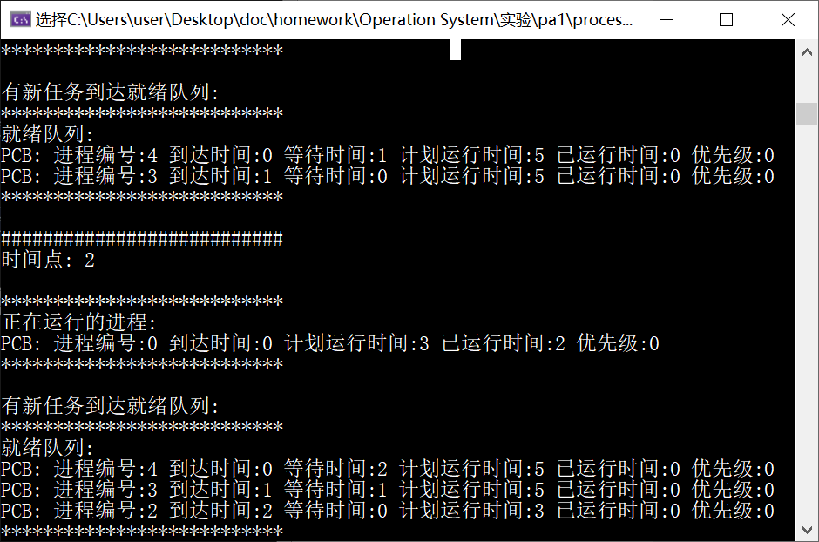

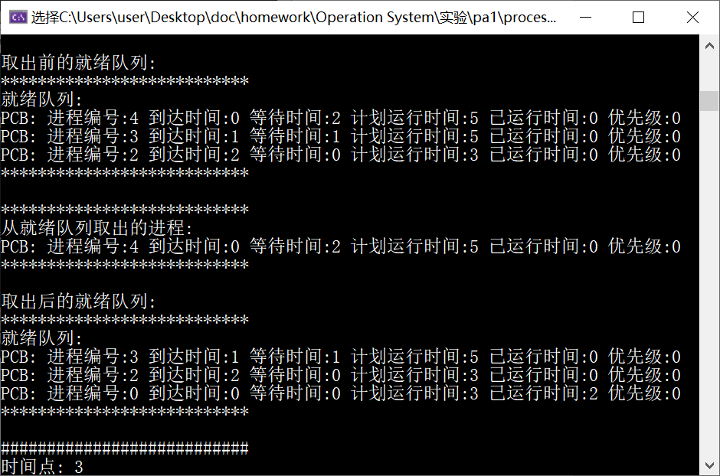
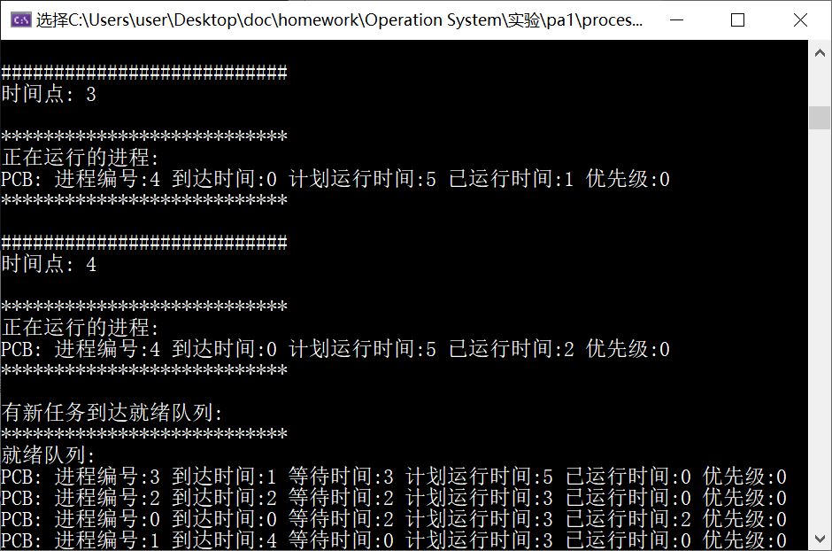

分析：
该实验的代码是基于抢占式调度算法实现的，关键点在于：对于不同的调度算法，其实就是对优先级的定义不一样，整体过程都是一样的。对于“短进程优先”，则优先级为进程用时的长短；对于“高相应比优先”，则优先级为相应比的大小，相应比为响应时间与要求服务时间的比值；对于“时间轮转片”，则优先级就是默认的先到先服务，只不过是用完时间片后，则换成下一个进程。
实验二 银行家算法
实验内容：
用银行家算法避免死锁，实现系统合理分配资源，加深对进程同步及死锁理解。
实验要求：
- 假定系统有3类资源A（10个）、B（15个）、C（12个），系有5个进程并发执行，进程调度采用时间片轮转调度算法。
- 每个进程由一个进程控制块（ PCB）表示，进程控制块可以包含如下信息：进程名、需要的资源总数、已分配的资源数、进程状态。
- 由程序自动生成进程（包括需要的数据，要注意数据的合理范围）。
- 进程在运行过程中会随机申请资源（随机生成请求的资源数），如果达到最大需求，表示该进程可以完成；如果没有达到最大需求，则运行一个时间片后，调度其它进程运行。资源分配采用银行家算法来避免死锁。
- 每个进程的状态可以是就绪 W（Wait）、运行R（Run）、阻塞B（Block）或完成F（Finish）状态之一。
- 每进行一次调度，程序都要输出一次运行结果：正在运行的进程、就绪队列中的进程、阻塞队列中的进程、完成的进程以及各个进程的 PCB，以便进行检查。
算法流程：
总体过程：
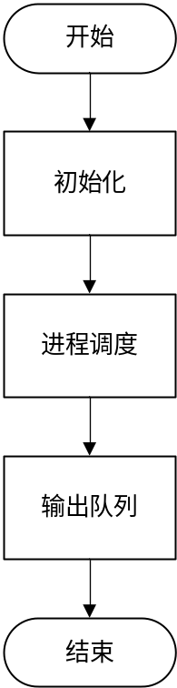

进程调度流程：
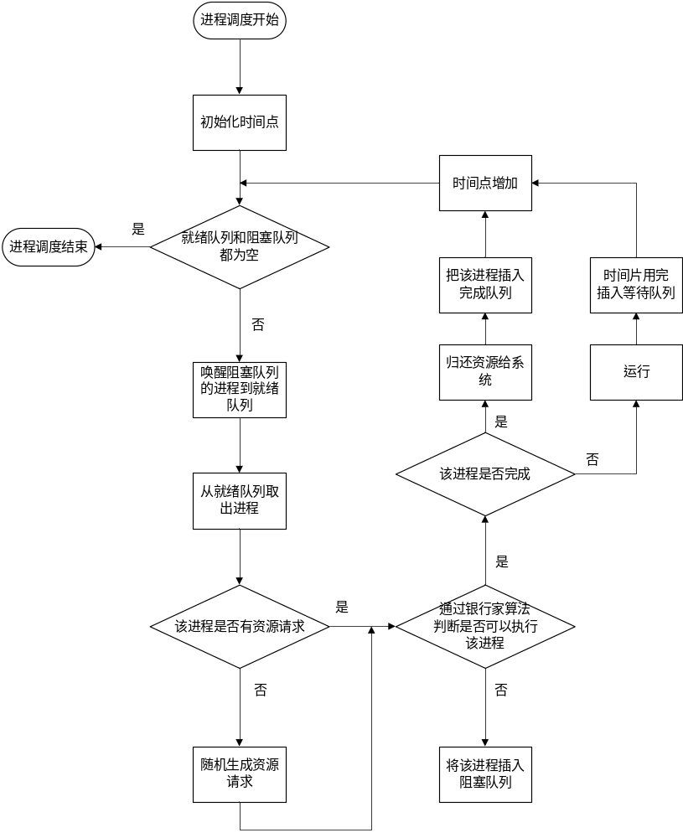

实验结果（截图）：
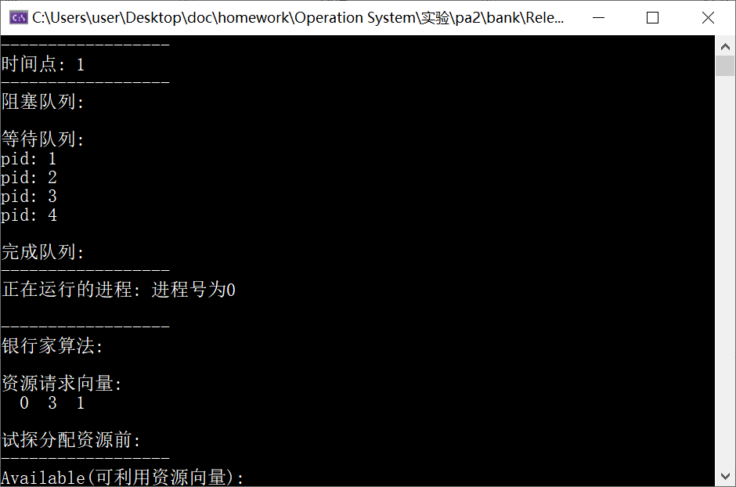
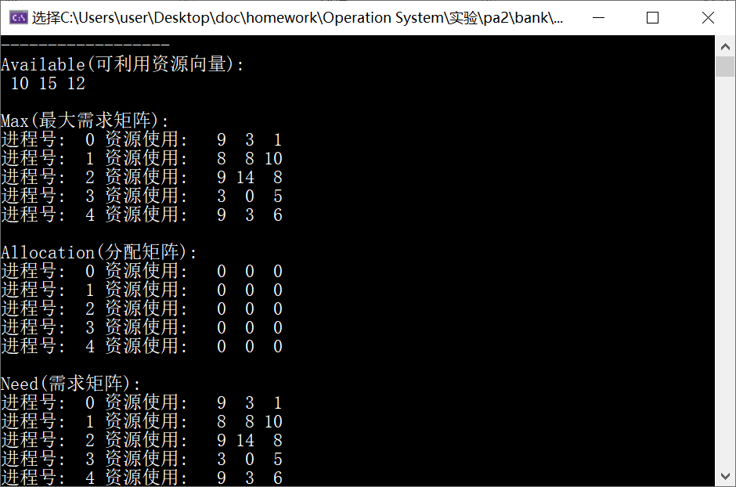
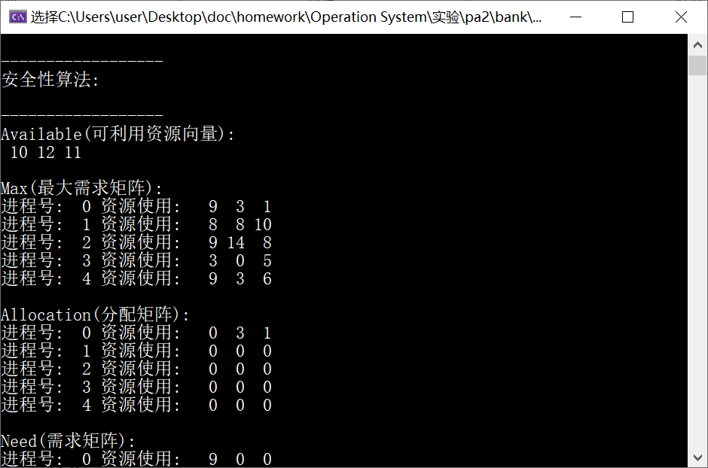
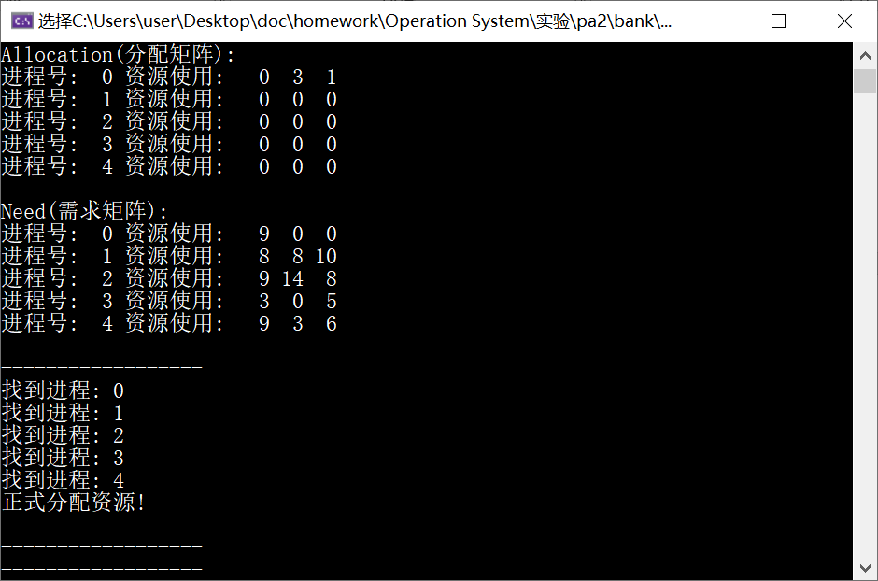
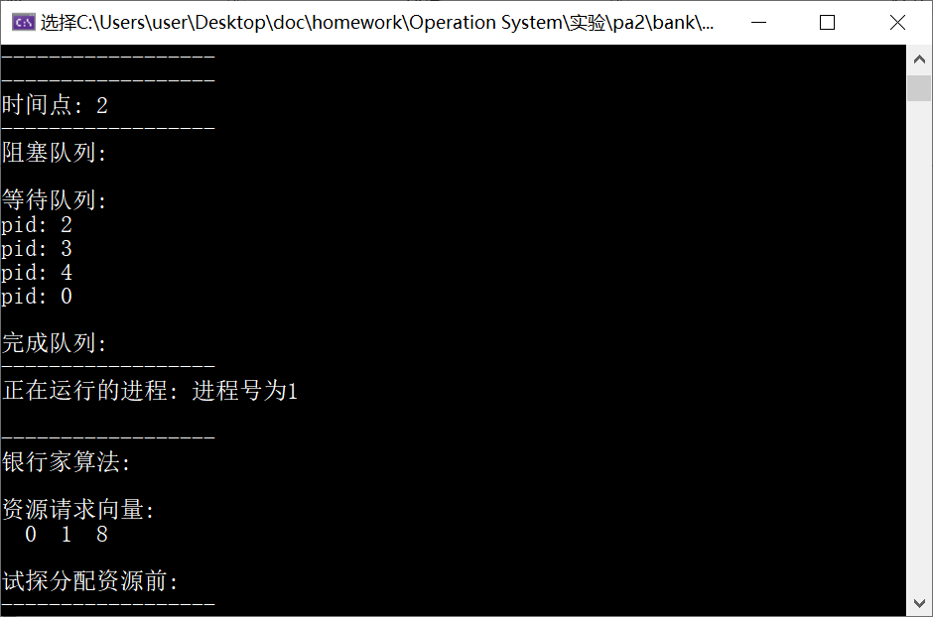
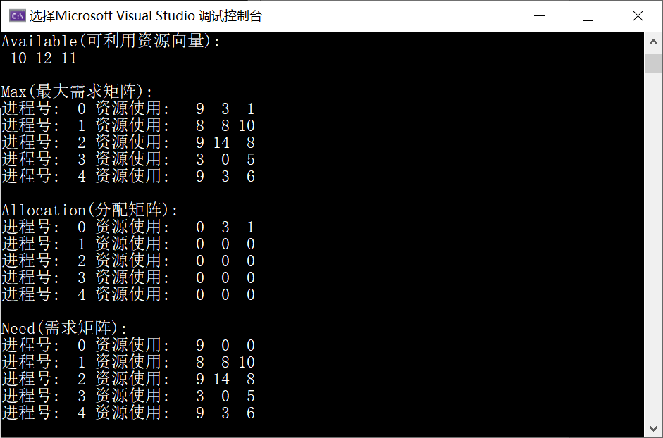
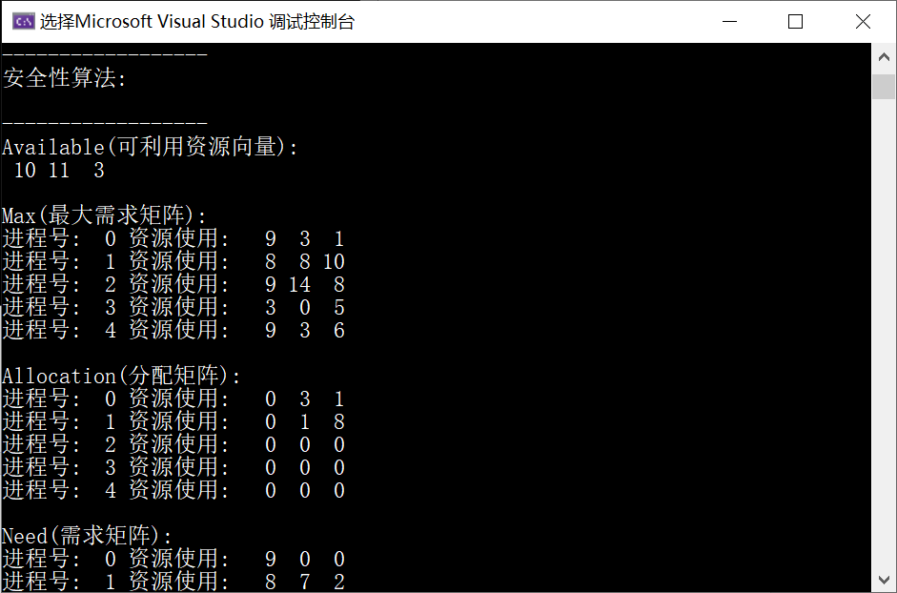
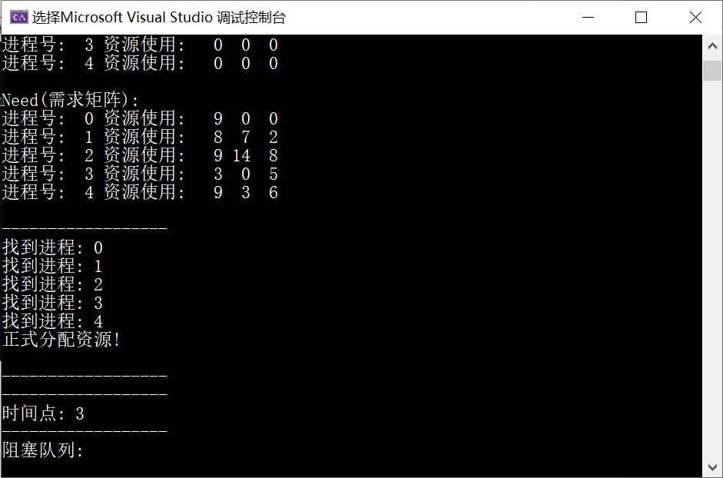
分析：
该实验的难点并不是银行家算法和安全性算法，而是如何合理唤醒阻塞队列中的进程。首先要知道进程的三大状态：就绪，运行，阻塞。就绪进程的含义：已获得资源，但未执行的进程；运行进程：获得资源，并且获得CPU控制权的进程；阻塞进程：不足资源的进程。所以，转换关系应该是：就绪进程获得CPU控制权就运行；运行进程经过银行家算法检测不安全，则阻塞；如果就绪队列为空，才唤醒阻塞的进程。
实验三 动态分区分配方式的模拟
实验内容：
了解动态分区分配方式中的数据结构和分配算法，并进一步加深对动态分区存储管理方式及其实现过程的理解
实验要求：
- 用C语言分别实现采用首次适应算法和最佳适应算法的动态分区分配过程和回收过程。其中，空闲分区通过空闲分区链（表）来管理；在进行内存分配时，系统优先使用空闲区低端的空间。
- 假设初始状态下，可用的内存空间为640KB，并有下列的请求序列：
请求顺序 | 操作 | 请求内存大小（KB）
作业1 | 申请 | 130
作业2 | 申请 | 60
作业3 | 申请 | 100
作业2 | 释放 | 60
作业4 | 申请 | 200
作业3 | 释放 | 100
作业1 | 释放 | 130
作业5 | 申请 | 140
作业6 | 申请 | 60
作业7 | 申请 | 50
作业8 | 申请 | 60
- 要求每次分配和回收后显示出作业分配情况及空闲内存分区链的情况。
算法流程：
总体流程：
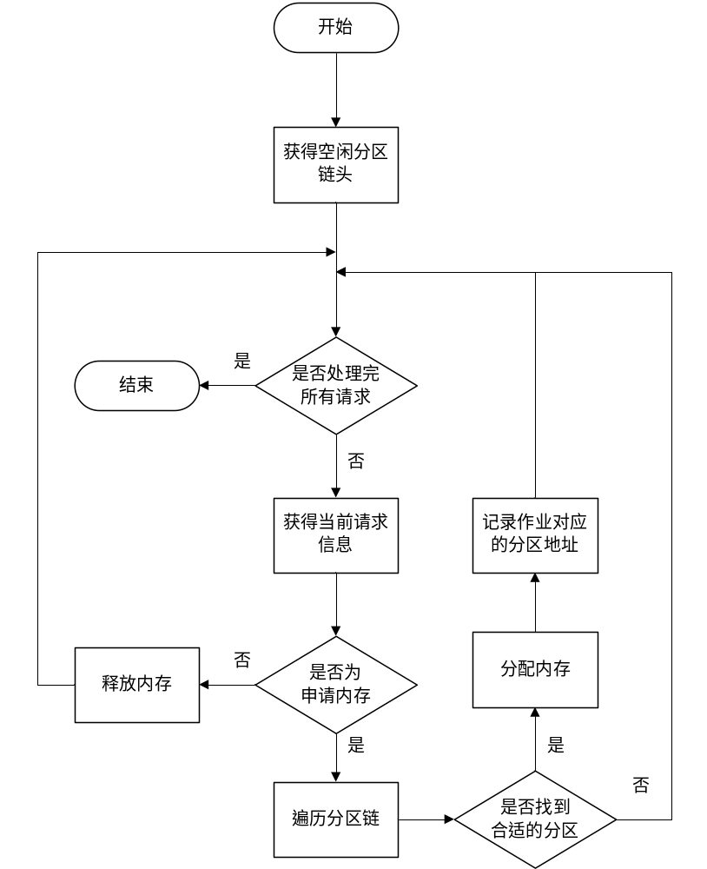

建立空闲分区链流程：
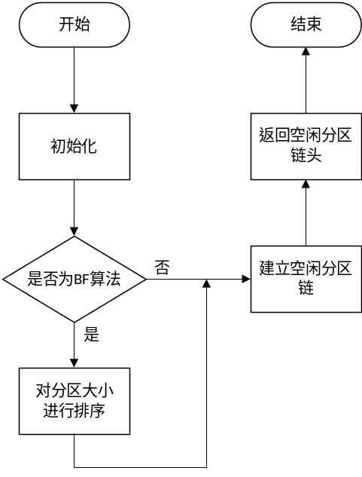
实验结果（截图）：
FF算法：
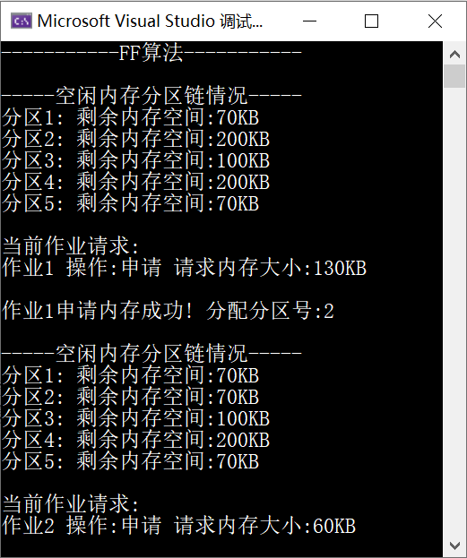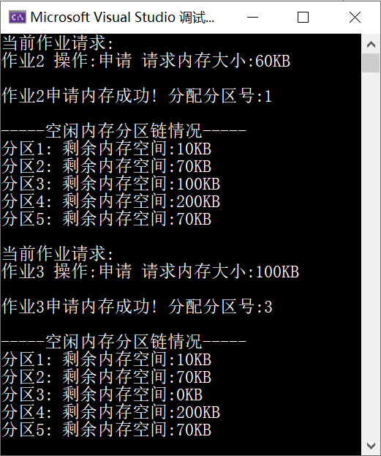
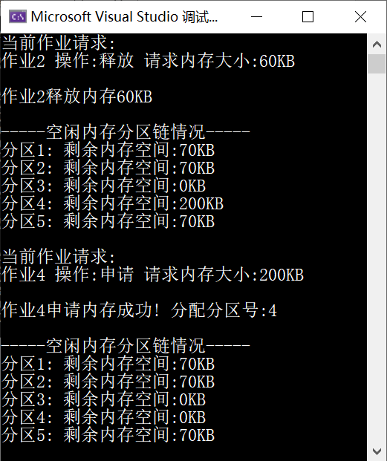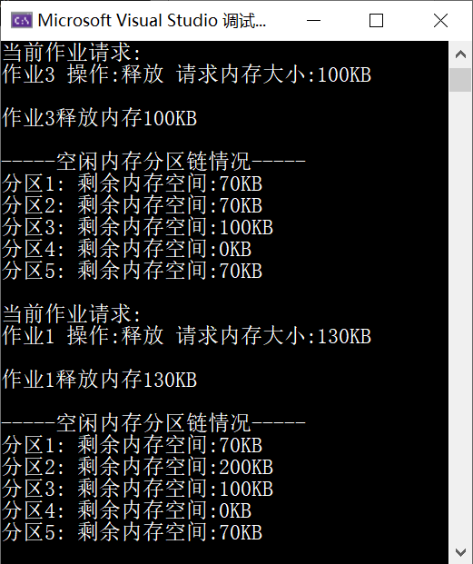

BF算法：
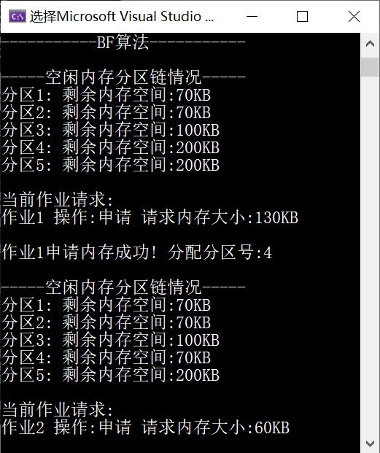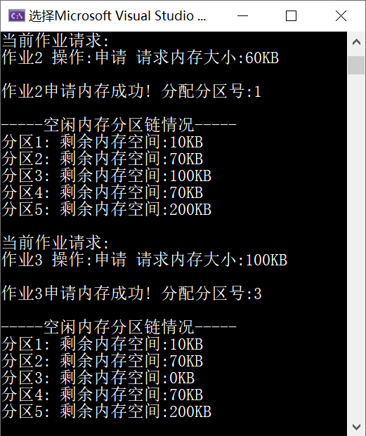
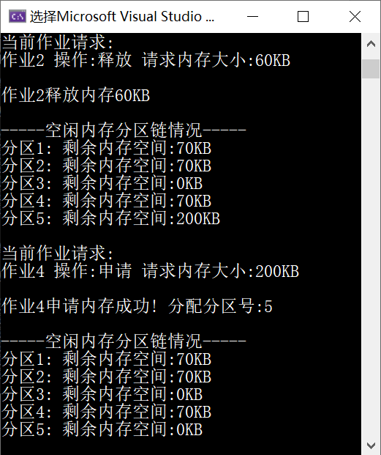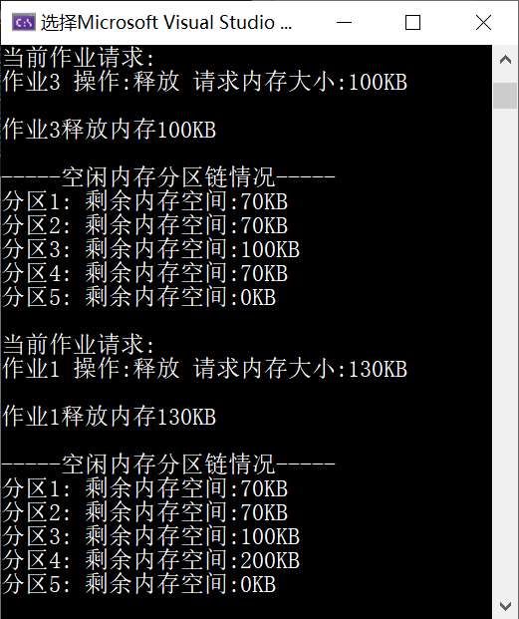

分析：
该实验的值得注意的地方在于：归还空间的时候，要定位是归还到哪个分区。所以这时要建立一个作业号与分区地址的映射，这样，在归还空间时才能归还到对应的位置。
实验四 仿真各种磁盘调度算法
实验内容：
了解磁盘调度的基本算法及性能
实验要求：
由系统产生一系列磁盘请求（10个），分别给出先来先服务算法、最短寻道时间优先算法、扫描(SCAN)算法和循环扫描(CSCAN)算法时磁头移动顺序并计算磁头的平均移动磁道数。（ 假设磁头刚从80磁道移到100磁道）
算法流程：
总体流程：
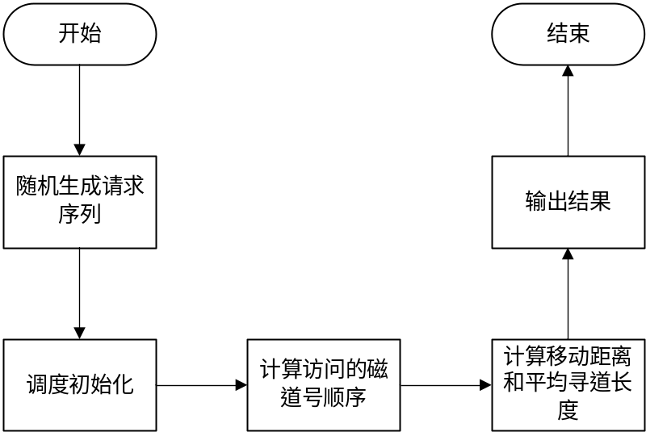

SSTF算法流程：
- 对磁道号进行排序，记为tmp_seq
- 在排好序的磁道号序列中，找到第一个大于等于初始磁道号的位置，记为pos
- 记L = pos – 1, R = pos, 当前磁道号为now，总共有SZ个磁道号
- 接着计算下一个磁道号：
情况1（L >=0 && R < SZ）：
属于一般情况，这时比较tmp_seq[L]与tmp_seq[R]，哪个离now比较近。
- 如果tmp_seq[L]离now比较近，那么把tmp_seq[L]加入答案序列，更新now的值为tmp_seq[L], L递减1
- 如果tmp_seq[R]离now比较近，那么把tmp_seq[R]加入答案序列，更新now的值为tmp_seq[R], R递增1
情况2（L < 0 && R < SZ）：
属于特殊情况，这时左边磁道号处理完，只需要处理右边磁道号即可，即：把tmp_seq[R]加入答案序列，更新now的值为tmp_seq[R], R递增1
情况3（L >=0 && R >= SZ）：
属于特殊情况，这时右边磁道号处理完，只需要处理左边磁道号即可，即：把tmp_seq[L]加入答案序列，更新now的值为tmp_seq[L], L递减1
情况4（L < 0 && R >= SZ）：
这时候所有磁道号已访问完，到第5步
5. 计算移动距离和平均寻道长度，得到最终结果

SCAN算法：
1. 对磁道号进行排序，记为tmp_seq
2. 在排好序的磁道号序列中，找到第一个大于等于初始磁道号的位置，记为pos
3. 记总共有SZ个磁道号
4. 把从pos到SZ – 1的tmp_seq按顺序塞进答案序列
5. 把从pos – 1到0的tmp_seq按顺序塞进答案序列
6. 计算移动距离和平均寻道长度，得到最终结果

CSCAN 算法：
1. 对磁道号进行排序，记为tmp_seq
2. 在排好序的磁道号序列中，找到第一个大于等于初始磁道号的位置，记为pos
3. 记总共有SZ个磁道号
4. 把从pos到SZ – 1的tmp_seq按顺序塞进答案序列
5. 把从0到pos – 1的tmp_seq按顺序塞进答案序列
6. 计算移动距离和平均寻道长度，得到最终结果

实验结果（截图）：
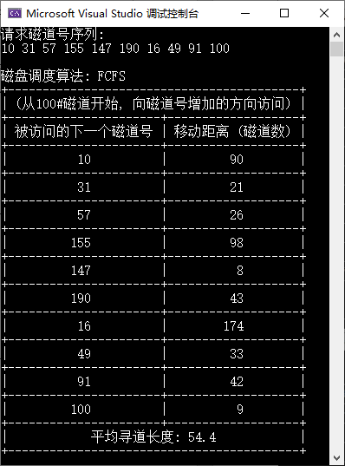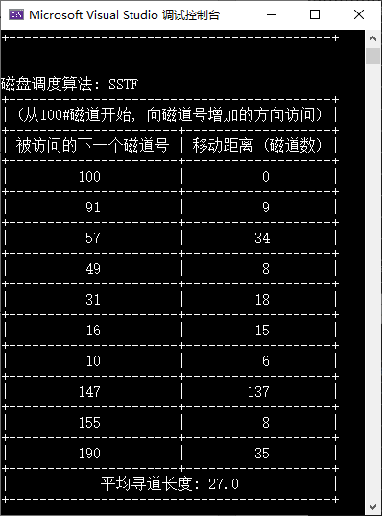
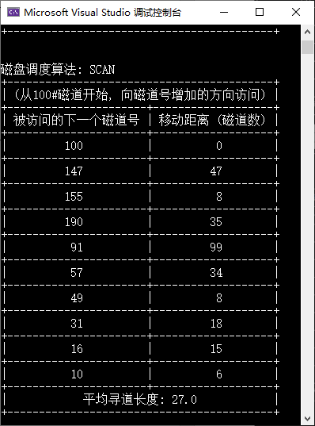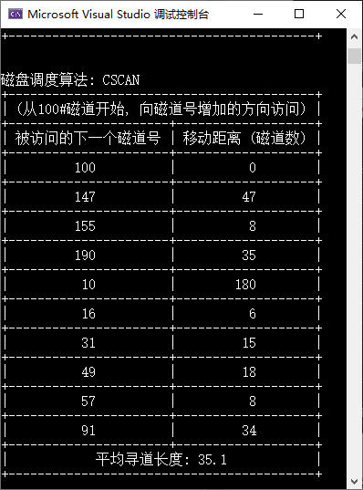
分析：
该实验说明了：FCFS的性能是最差的，而其他三个算法都比FCFS好很多。
FCFS优点：公平、简单，缺点：寻道时间太长
SSTF优点：寻道时间短，缺点：会发生“饥饿”现象
SCAN优点：解决SSTF的“饥饿”现象
CSCAN优点：弥补SCAN的不足

